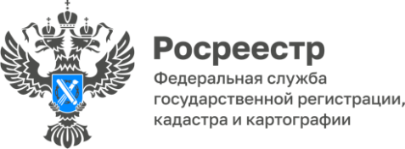

**ПРЕСС-РЕЛИЗ**

09.01.2025

**Для размещения в социальных сетях Управления**

**Итоги федерального государственного земельного контроля (надзора) за 11 месяцев 2024 года**

Федеральный государственный земельный контроль (надзор) в 2024 году реализуется Управлением с учетом ограничений, установленных Постановлением Правительства РФ от 10.03.2022 № 336 «Об особенностях организации и осуществления государственного контроля (надзора), муниципального контроля».

В связи с введенными ограничениями, в 2024 году в рамках федерального государственного земельного контроля (надзора) Управлением проводятся только внеплановые контрольные (надзорные) мероприятия.

Мероприятия со взаимодействием с контролируемыми лицами проводятся после согласования с органами прокуратуры. С января по ноябрь текущего года   
с прокуратурой Алтайского края согласовано проведение 30 внеплановых контрольных (надзорных) мероприятий.

Превалирующее число мероприятий за 11 месяцев 2024 года проводится без взаимодействия с контролируемыми лицами, в соответствии с Федеральным законом от 31.07.2020 № 248-ФЗ «О государственном контроле (надзоре)   
и муниципальном контроле в Российской Федерации», деятельность Управления нацелена на профилактику нарушений.

Всего за 11 месяцев 2024 года проведено:

5141 контрольное (надзорное) мероприятие, в том числе 5116 мероприятий   
без взаимодействия с контролируемыми лицами (2749 выездных обследований   
и 2367 наблюдений за соблюдением обязательных требований);

25 контрольных (надзорных) мероприятий при взаимодействии   
с контролируемыми лицами (4 выездные проверки, 16 инспекционных визитов   
и 5 рейдовых осмотров).

Признаки нарушений земельного законодательства выявлены на 2676 участках, объявлено 2034 предостережения о недопустимости нарушения обязательных требований.

К административной ответственности привлечено 22 нарушителя земельного законодательства, из них 9 – за самовольное занятие земельного участка (ст. 7.1 КоАП РФ), и 13 – за использование земельного участка не по целевому назначению (ч. 1 ст. 8.8 КоАП РФ).

Мероприятия по федеральному государственному земельному контролю (надзору) проведены на землях Алтайского края общей **площадью 498,11 тыс. га.**

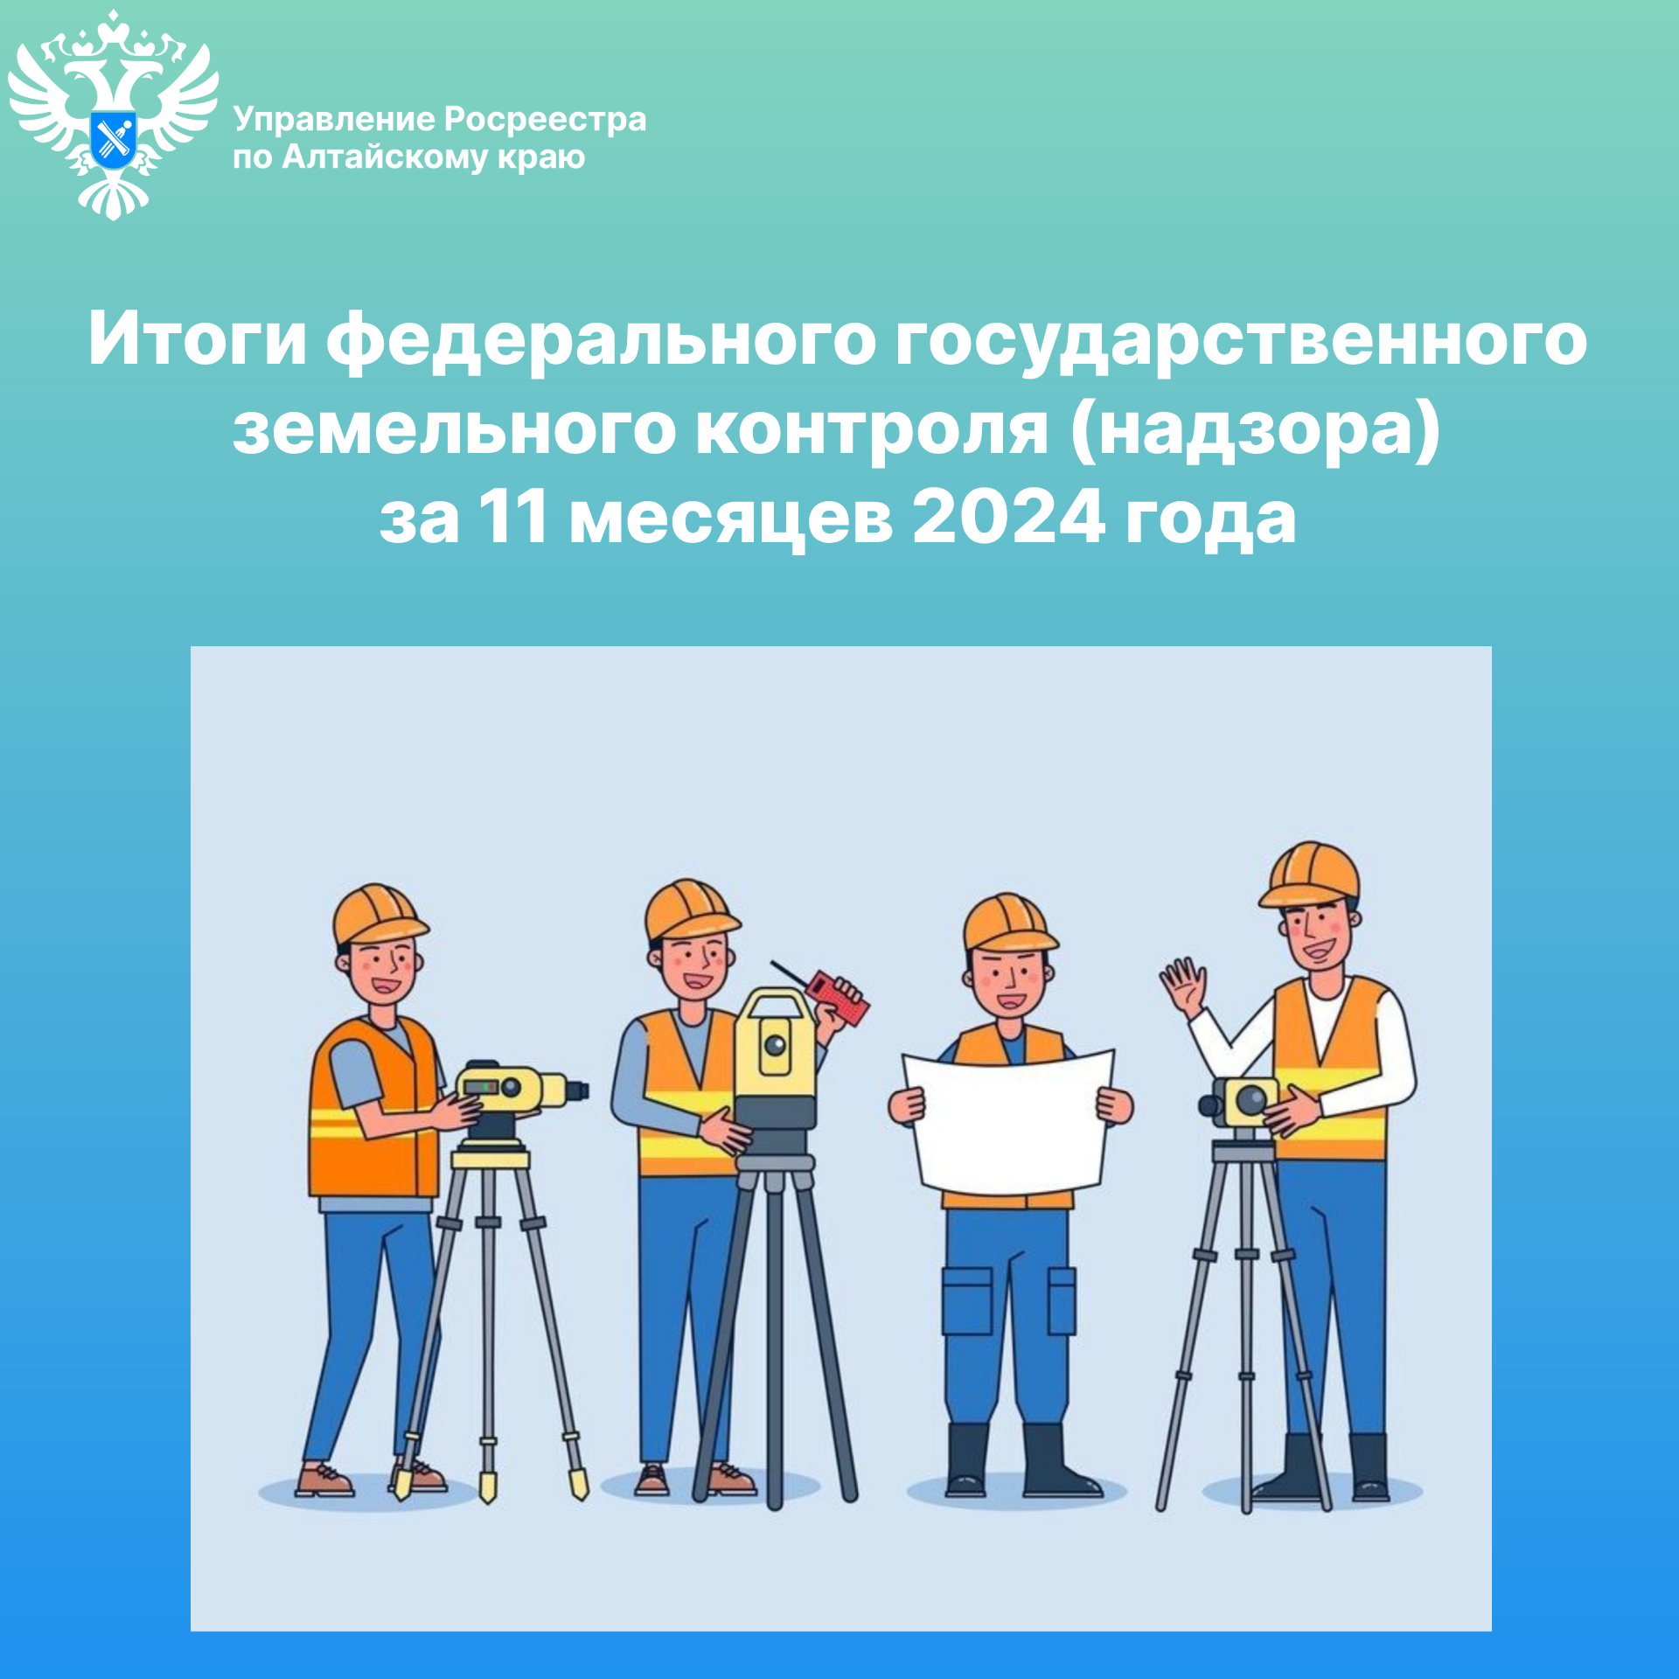

**Об Управлении Росреестра по Алтайскому краю**

Управление Федеральной службы государственной регистрации, кадастра и картографии по Алтайскому краю (Управление Росреестра по Алтайскому краю) является территориальным органом Федеральной службы государственной регистрации, кадастра и картографии (Росреестр), осуществляющим функции по государственной регистрации прав на недвижимое имущество и сделок с ним, по оказанию государственных услуг в сфере осуществления государственного кадастрового учета недвижимого имущества, землеустройства, государственного мониторинга земель, государственной кадастровой оценке, геодезии и картографии. Выполняет функции по организации единой системы государственного кадастрового учета и государственной регистрации прав на недвижимое имущество, инфраструктуры пространственных данных РФ. Ведомство осуществляет федеральный государственный надзор в области геодезии и картографии, государственный земельный надзор, государственный надзор за деятельностью саморегулируемых организаций кадастровых инженеров, оценщиков и арбитражных управляющих. Подведомственное учреждение Управления - филиал ППК «Роскадастра» по Алтайскому краю. Руководитель Управления, главный регистратор Алтайского края – Юрий Викторович Калашников.

**Контакты для СМИ**

Пресс-секретарь Управления Росреестра по Алтайскому краю  
Бучнева Анжелика Анатольевна 8 (3852) 29 17 44, 5097

[22press_rosreestr@mail.ru](mailto:22press_rosreestr@mail.ru) 656002, Барнаул, ул. Советская, д. 16

Сайт Росреестра: [www.rosreestr.gov.ru](http://www.rosreestr.gov.ru/)  
Яндекс-Дзен: <https://dzen.ru/id/6392ad9bbc8b8d2fd42961a7>

ВКонтакте: <https://vk.com/rosreestr_altaiskii_krai>   
Телеграм-канал: https://web.telegram.org/k/#@rosreestr_altaiskii_krai

Одноклассники: <https://ok.ru/rosreestr22alt.krai>

https://vk.com/video-46688657_456239105